Sistema Operacional: Windows XP

Fabricante: Microsoft

Última Versão: Service Pack 3 (5.1.2600) / Lançada em 21 de Abril de 2008

Dispositivo que utiliza: Computadores em geral

Foto do sistema:

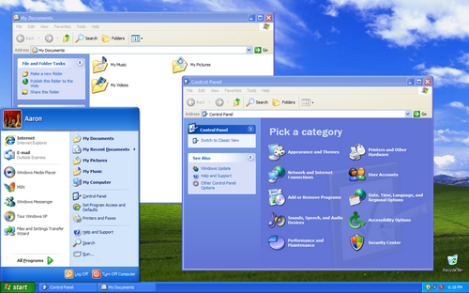

Foto dispositivo:

